1. **R Practical**













1. **List Partition**

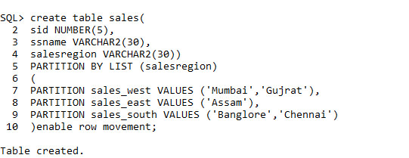

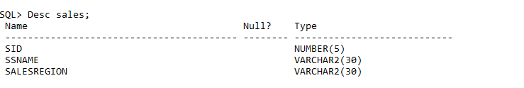

`++

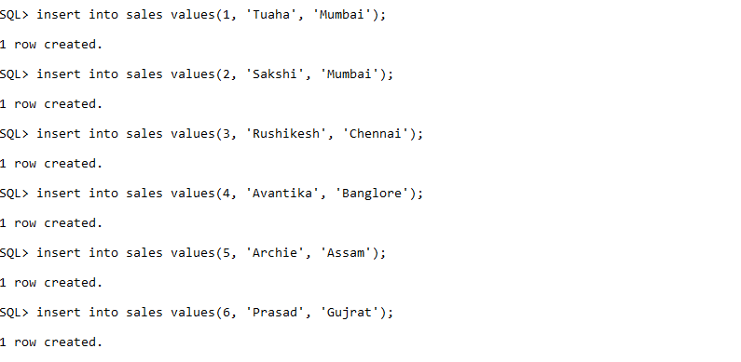

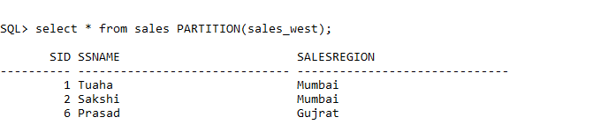

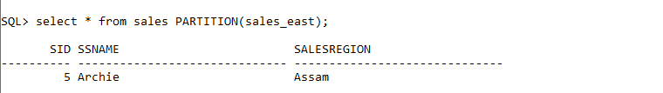

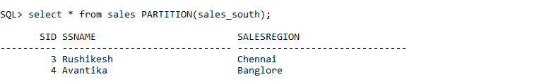

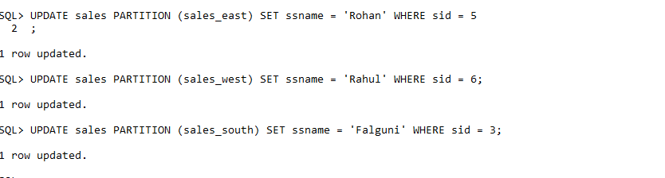

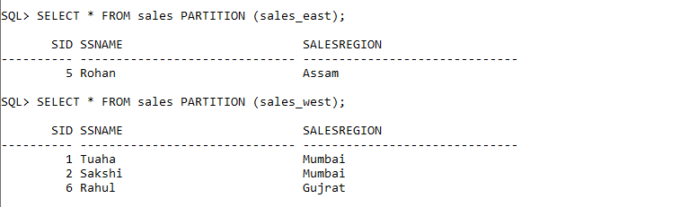

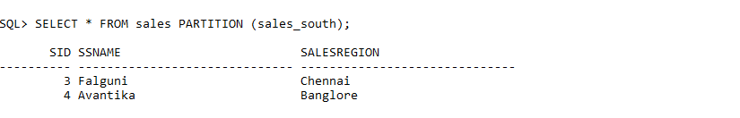

1. **Abstract Datatyp**e

